TP7 : configuration de routage entre VLAN

[Attirez votre lecteur avec un résumé attrayant. Il s’agit généralement d’une brève synthèse du document. Lorsque vous êtes prêt à ajouter votre contenu, cliquez ici et commencez à taper.]

[Sous-titre du document]

**But de TP :**

* Montrer et expliquer l’effet des frontières de couche 3 imposées par la création des VLAN.
* Montrer et expliquer le routage entre réseaux locaux virtuels.
* **Etape 1 : préparation du réseau :**
* **Atelier de TP :**

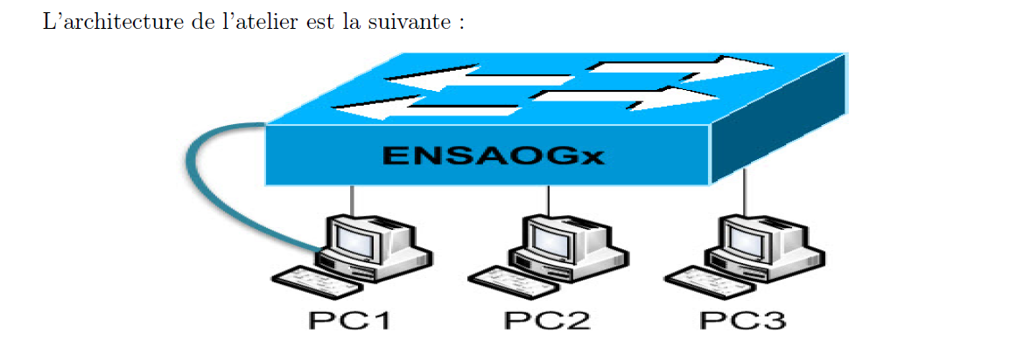

* **Tache 1 : connexion des périphériques :**
* A l’aide d’un câble console on connecte le commutateur au PC1.
* A l’aide d’un câble droit on connecte PC1 et PC2 aux ports de commutations respectivement 7 et 12.
* **Tache 2 : suppression des configurations existantes sur le commutateur :**
* On supprime le fichier de démarrage.
* On supprime le fichier d’informations de base de données des VLAN.
* On redémarre le commutateur.
* **Tache 3 : configuration de base de commutateur :**
* On attribue un nom d’hôte au commutateur.
* On attribue des mots de passe au mode d’exécution privilégié, à la console et au VTY.
* On sauvegarde la configuration.
* **Etape 2 : Configuration des réseaux locaux virtuels sur le commutateur :**
* **Tache 1 : création des réseaux locaux virtuels sur le commutateur :**
* On crée les VLAN sur le commutateur comme indique le tableau suivant :

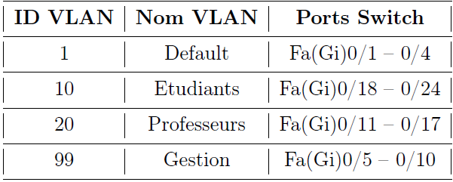

* **Tache 2 : déclaration de port trunk sur le commutateur :**
* **Etape 3 : routage entre VLANs :**
* Dans cette étape on compte configurer le routeur pour l’acheminement vers plusieurs VLAN en créant des sous interfaces pour chaque VLAN. Cette méthode est appelée **« router-on-a-stick ».**
* **Atelier 2 de TP :**

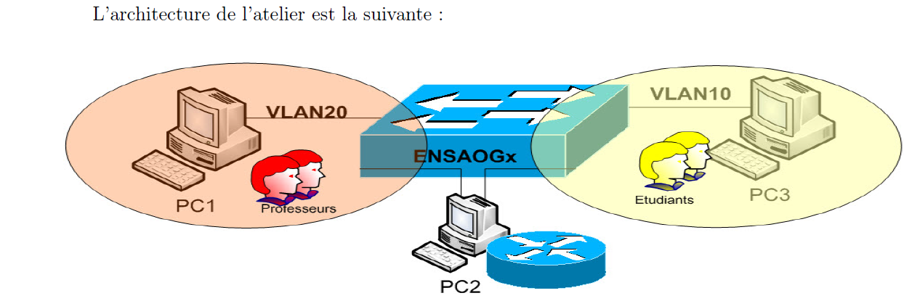

* **Tache 1 :Configuration d’une sous-interface pour VLAN 10 :**
* On crée une sous-interface sur l’interface G0/0 du routeur pour VLAN 10 en utilisant 10 en tant qu’ID de la sous-interface à l’aide de la commande **« interface G0/0.10** »/
* On configure la sous interface de telle sorte qu’elle fonctionne sur VLAN 10 à l’aide de la commande **« encapsulation dot1q 10 ».**
* On configure la sous-interface avec l’adresse de la table des adresses à l’aide de la commande **«  ip address 172.16.10.1 255.255.255.0 ».**

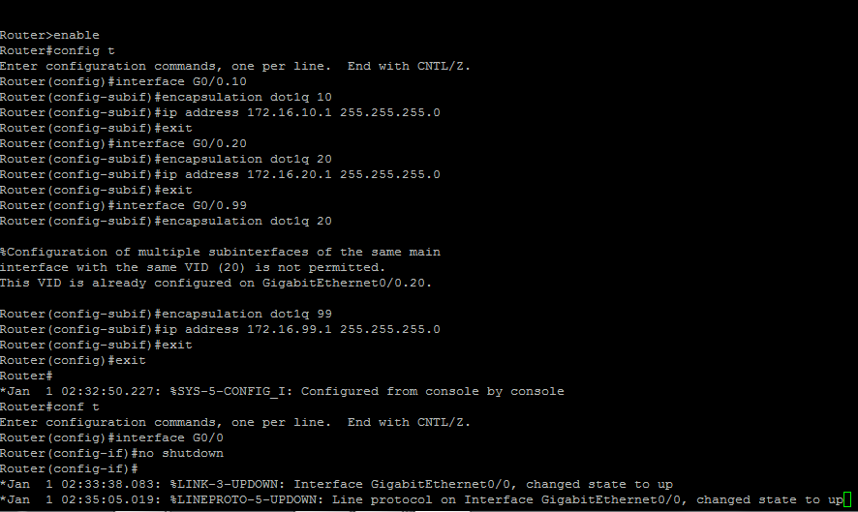

* On répète la tache 1 pour toutes les sous-interfaces en se basant sur le tableau suivant :

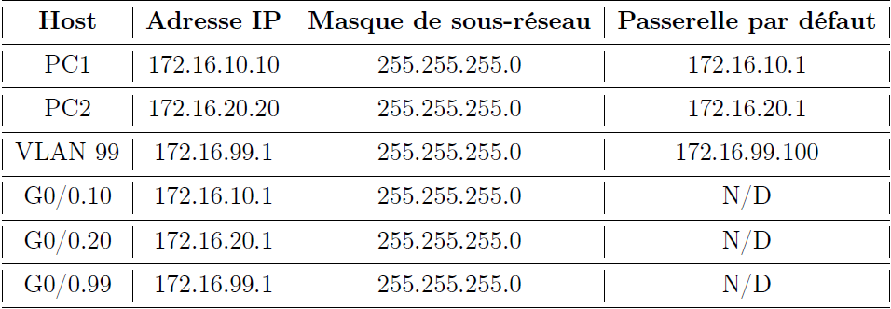

* **Tache 4 : activation de l’interface G0/0 :**
* **Tache 5 : vérification de la connectivité :**
* Afin que le ping soit réussi on a deux conditions :
* Les deux hôtes appartiennent au même VLAN .
* Les deux hôtes doivent avoir la même adresse réseau.

